
CULTURA VIVA SV
PÁGINA WEB PARA LA PROMOCIÓN DE EVENTOS CULTURALES Y ARTÍSTICOS EN EL SALVADOR

Docente: Ricardo Edgardo Quintanilla Padilla

Integrantes:
Gerson Armando Duran Valle - 012526
Víctor Manuel Flores Ramírez - 009626
Kenneth Jefferson Cabrera Lima - 009126
Misael Isaías Argueta Parada - 008126
Santa Ana, El Salvador
2026

ÍNDICE

1. Introducción
2. Descripción del Proyecto
3. Objetivos
3.1 Objetivo General
3.2 Objetivos Específicos
4. Justificación
5. Diseño de Web y Multimedia
5.1 Página Principal (Home)
5.2 Página de Eventos
5.3 Página de Galería Multimedia
5.4 Página de Artistas y Organizadores
5.5 Página de Contacto
5.6 Mapa del Sitio
6. Guía Básica del Usuario
7. Referencias Bibliográficas

1. INTRODUCCIÓN
El proyecto surge como respuesta a una necesidad real identificada en el entorno cultural salvadoreño: la falta de una plataforma centralizada que permita difundir de manera eficiente los eventos artísticos y culturales que se organizan en el país. Artistas, gestores culturales, instituciones y comunidades frecuentemente organizan actividades valiosas que no logran alcanzar al público al que van dirigidas, debido a la dispersión de la información en distintos medios y la ausencia de canales digitales especializados.
A través de este portal web se pretende ofrecer una solución tecnológica que concentre la información de eventos como festivales, conciertos, exposiciones, ferias culturales, obras de teatro y otras manifestaciones artísticas, facilitando el acceso a la ciudadanía y contribuyendo al fortalecimiento de la identidad cultural nacional.
El sitio web fue desarrollado aplicando tecnologías estándar de diseño web: HTML5 para la estructura del contenido, CSS3 para la presentación visual y estilos, JavaScript para la interactividad y validación, y Bootstrap como framework de diseño responsivo. El resultado es una plataforma moderna, accesible y de fácil uso, alojada en un servicio de hosting gratuito para su disponibilidad en línea.
Este documento incluye la descripción detallada del proyecto, los objetivos planteados, la justificación de su desarrollo, las capturas de pantalla de las páginas diseñadas, una guía básica para el usuario y las referencias bibliográficas consultadas durante el proceso.

2. DESCRIPCIÓN DEL PROYECTO
"Cultura Viva SV" es una plataforma web de carácter informativo y promocional, orientada a centralizar la información sobre eventos culturales y artísticos en El Salvador. La plataforma está dirigida a un público amplio que incluye estudiantes, familias, turistas, artistas, gestores culturales y ciudadanía en general.
El portal web cuenta con una estructura de múltiples páginas interconectadas mediante navegación clara e intuitiva. Cada sección ha sido diseñada con criterios de usabilidad y experiencia de usuario, incorporando animaciones CSS, contenido multimedia, formularios de contacto con validación JavaScript y un diseño responsivo que se adapta a diferentes dispositivos.
Las páginas que componen el sitio son las siguientes:
Página Principal (Home): presentación general del portal, eventos destacados y llamado a la acción.
Página de Eventos: listado de eventos culturales y artísticos con detalles de fecha, hora, lugar y descripción.
Página de Galería Multimedia: galería de imágenes y videos de eventos anteriores.
Página de Artistas y Organizadores: perfiles de artistas locales e instituciones culturales.
Página de Contacto: formulario para consultas, sugerencias y publicación de eventos.
Mapa del Sitio: estructura visual de todas las páginas del portal.
El proyecto fue alojado de forma gratuita mediante la plataforma GitHub Pages, garantizando su disponibilidad en línea para cualquier usuario con acceso a internet.

3. OBJETIVOS
3.1 OBJETIVO GENERAL
Desarrollar una página web dinámica, accesible y organizada que permita promocionar eventos culturales y artísticos en El Salvador, facilitando el acceso a la información y fomentando la participación de la población en actividades culturales.

3.2 OBJETIVOS ESPECÍFICOS
Diseñar una interfaz atractiva y fácil de utilizar para los usuarios, aplicando principios de usabilidad y diseño responsivo con Bootstrap.
Publicar información actualizada sobre eventos culturales y artísticos, incluyendo fechas, horarios, ubicaciones y organizadores.
Incorporar galerías de imágenes y contenido multimedia relacionado con cada evento, enriqueciendo la experiencia del usuario.
Promover el trabajo de artistas, grupos culturales e instituciones organizadoras mediante perfiles y descripciones detalladas.
Facilitar la búsqueda de eventos mediante categorías, filtros y una navegación clara entre páginas.
Implementar formularios web con validación mediante JavaScript para garantizar la integridad de la información ingresada por los usuarios.
Alojar el sitio web en una plataforma de hosting gratuito para garantizar su disponibilidad en línea.
Incrementar la visibilidad de las actividades culturales a nivel local y nacional mediante el uso de herramientas tecnológicas modernas.

4. JUSTIFICACIÓN
La cultura y el arte son pilares fundamentales del desarrollo social y educativo de cualquier comunidad. En El Salvador, la diversidad cultural se manifiesta a través de festivales, ferias, exposiciones, conciertos y otras expresiones artísticas que forman parte de la identidad del país. Sin embargo, la falta de mecanismos efectivos de promoción limita el impacto de estas actividades, reduciendo su alcance y la participación ciudadana.
Ante esta problemática, el desarrollo de una plataforma web especializada en la promoción de eventos culturales y artísticos se justifica por las siguientes razones:
Necesidad de centralización: actualmente, la información sobre eventos culturales se encuentra dispersa en redes sociales, páginas institucionales y medios impresos, lo que dificulta su acceso. Un portal centralizado facilita la consulta desde un único punto.
Acceso a la tecnología: el creciente uso de internet y dispositivos móviles en El Salvador representa una oportunidad para llegar a un público más amplio mediante plataformas digitales.
Apoyo a artistas locales: muchos artistas y organizadores culturales carecen de los recursos para desarrollar sus propias plataformas digitales. Este portal les brinda visibilidad sin costo adicional.
Fomento de la participación ciudadana: al facilitar el acceso a información sobre eventos culturales, se promueve la asistencia del público y el fortalecimiento de la identidad cultural.
Aplicación de competencias tecnológicas: el proyecto permite a los estudiantes aplicar de manera práctica los conocimientos adquiridos en el módulo de Diseño de Páginas Web, incluyendo HTML5, CSS3, JavaScript y Bootstrap.
En conclusión, "Cultura Viva SV" representa una herramienta tecnológica con impacto social positivo, que responde a una necesidad real de la comunidad y contribuye al fortalecimiento del tejido cultural salvadoreño mediante el uso de las tecnologías de la información y la comunicación.

5. DISEÑO DE WEB Y MULTIMEDIA
A continuación, se presenta una descripción de cada una de las páginas que conforman el portal web "Cultura Viva SV", junto con la descripción de los elementos de diseño, animación y multimedia incorporados. Las capturas de pantalla de cada página se encuentran adjuntas en el archivo del proyecto entregado en la nube.

5.1 PÁGINA PRINCIPAL (HOME)
La página principal es el punto de entrada del portal. Cuenta con un encabezado (header) con el logotipo del sitio y una barra de navegación responsiva desarrollada con Bootstrap. Se incorporó una sección de bienvenida con una animación de desvanecimiento (fade-in) implementada con CSS3 y JavaScript. También incluye una sección de "Eventos Destacados" con tarjetas (cards) Bootstrap que muestran los próximos eventos más relevantes, y un pie de página (footer) con redes sociales y datos de contacto.
Elementos multimedia: imagen de fondo con efecto parallax, íconos de Font Awesome e imágenes representativas de la cultura salvadoreña.

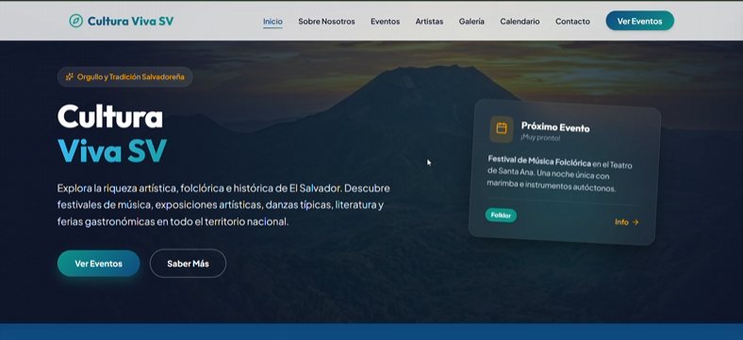

5.2 PÁGINA DE EVENTOS
Esta página presenta el listado completo de eventos culturales y artísticos disponibles en la plataforma. Los eventos se muestran en una cuadrícula responsiva con tarjetas que incluyen imagen, nombre del evento, fecha, lugar y un botón "Ver más". Se implementó un filtro por categoría (música, teatro, exposición, feria) mediante JavaScript, que permite al usuario visualizar únicamente los eventos de su interés sin necesidad de recargar la página.
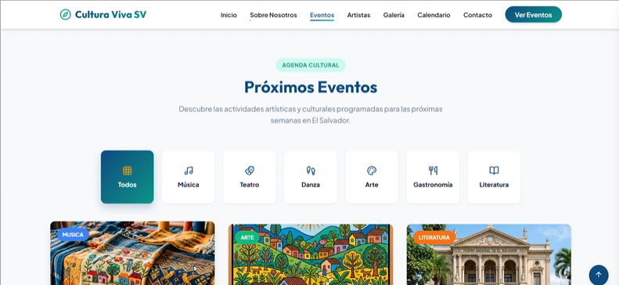
Elementos multimedia: imágenes de eventos, íconos de categoría y efectos hover CSS3.

5.3 PÁGINA DE GALERÍA MULTIMEDIA
La galería multimedia concentra fotografías y videos de eventos culturales anteriores. Las imágenes se presentan en un formato de mosaico responsivo con efecto lightbox desarrollado en JavaScript, que permite ampliar cada imagen al hacer clic. Se incluyó un video incrustado representativo de la cultura salvadoreña mediante la etiqueta HTML5 <video>.
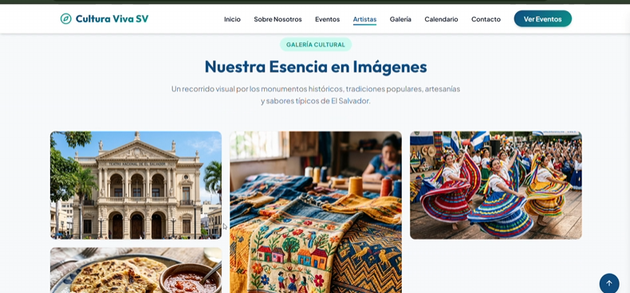
Elementos multimedia: galería de imágenes en alta resolución, video embebido y transiciones CSS3.

5.4 PÁGINA DE ARTISTAS Y ORGANIZADORES
Esta sección presenta los perfiles de artistas locales e instituciones organizadoras de eventos culturales. Cada perfil incluye fotografía, nombre, descripción, especialidad y redes sociales de contacto. El diseño utiliza tarjetas Bootstrap con animaciones de entrada al desplazarse por la página (scroll animations) implementadas con JavaScript.
Elementos multimedia: fotografías de artistas, íconos de redes sociales y efectos de animación.
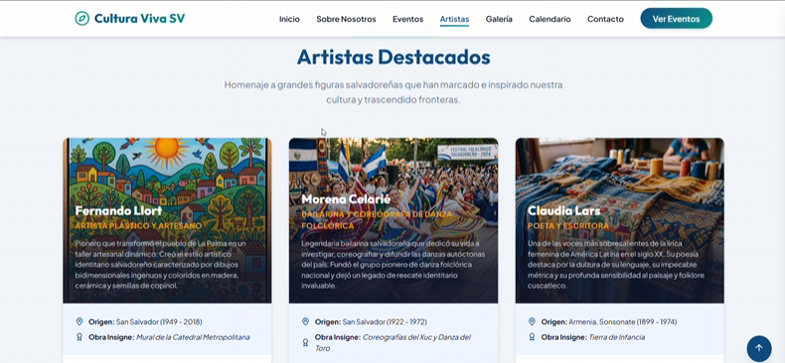

5.5 PÁGINA DE CONTACTO
La página de contacto incluye un formulario web con los siguientes campos: nombre, correo electrónico, teléfono, categoría del mensaje (consulta, publicación de evento, sugerencia) y mensaje. Se aplicó validación completa de controles con JavaScript, verificando que los campos requeridos no estén vacíos, que el correo electrónico tenga formato válido y que el teléfono contenga únicamente dígitos. El formulario muestra mensajes de error en tiempo real y confirma el envío exitoso al usuario.
Adicionalmente, se integró un botón de WhatsApp con enlace directo para atención rápida y un mapa de ubicación embebido.
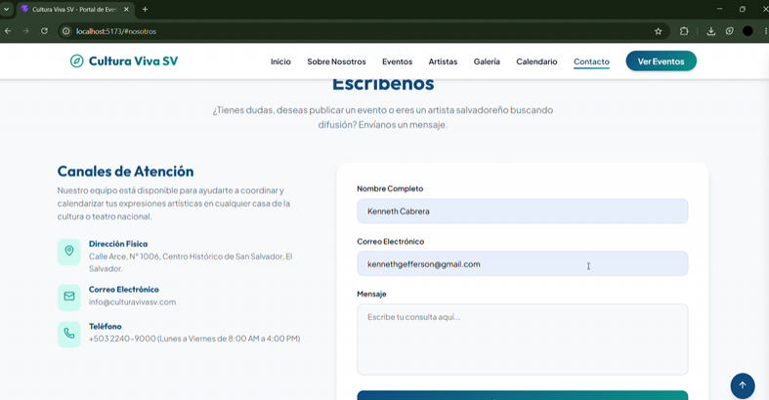

5.6 MAPA DEL SITIO
El mapa del sitio presenta de manera visual la estructura completa del portal web, mostrando la jerarquía de páginas y la relación entre ellas. Fue implementado mediante una tabla HTML estilizada con CSS3, con el objetivo de facilitar la navegación y proporcionar una visión general de todos los contenidos disponibles en la plataforma.
La estructura del mapa del sitio es la siguiente:
Inicio (Home)
Eventos → Música / Teatro / Exposiciones / Ferias Culturales
Galería → Fotografías / Videos
Artistas y Organizadores → Artistas Individuales / Instituciones Culturales
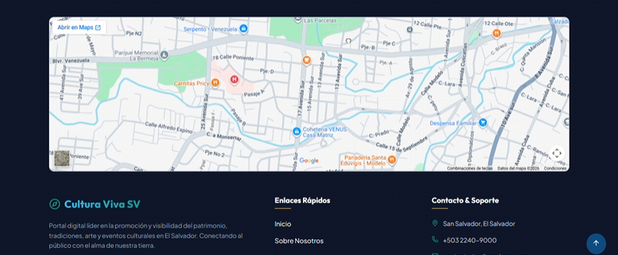
Contacto → Formulario de Contacto / Ubicación / WhatsApp

6. GUÍA BÁSICA DEL USUARIO
Esta sección proporciona las instrucciones necesarias para que cualquier usuario pueda navegar y utilizar el portal "Cultura Viva SV" de manera sencilla y eficiente.
6.1 Acceso al Portal
Para acceder al portal web "Cultura Viva SV", el usuario debe abrir un navegador web (Google Chrome, Mozilla Firefox, Microsoft Edge u otro navegador moderno) e ingresar la dirección URL del sitio en la barra de navegación. El sitio está optimizado para funcionar en computadoras de escritorio, laptops, tabletas y teléfonos inteligentes.
6.2 Navegación por el Sitio
El menú de navegación principal se encuentra en la parte superior de todas las páginas del portal. Desde este menú, el usuario puede acceder directamente a cualquiera de las secciones disponibles:
Hacer clic en "Inicio" regresa a la página principal del portal.
Hacer clic en "Eventos" muestra el listado completo de eventos culturales disponibles.
Hacer clic en "Galería" abre la sección de fotografías y videos multimedia.
Hacer clic en "Contacto" abre el formulario para enviar mensajes o consultas.
En dispositivos móviles, el menú se comprime en un ícono de tres líneas (menú hamburgués). Al hacer clic sobre él, se despliegan las opciones de navegación.
6.3 Consulta de Eventos
Para buscar y consultar eventos en la página de Eventos, el usuario debe seguir estos pasos:
Acceder a la sección "Eventos" desde el menú de navegación.
Utilizar los botones de filtro por categoría (Música, Teatro, Exposición, Feria) para ver únicamente los eventos de su interés.
Hacer clic en el botón "Ver más" en la tarjeta de cualquier evento para acceder a los detalles completos: descripción, fecha, hora, lugar y organizador.

6.4 Uso de la Galería Multimedia
Para visualizar el contenido multimedia de la galería:
Acceder a la sección "Galería" desde el menú principal.
Hacer clic sobre cualquier imagen para ampliarla en modo lightbox. Una vez ampliada, se puede cerrar haciendo clic en la "X" o en cualquier zona fuera de la imagen.
6.5 Uso del Formulario de Contacto
Para enviar un mensaje o publicar un evento a través del formulario de contacto:
Acceder a la sección "Contacto" desde el menú principal.
Completar todos los campos del formulario: nombre completo, correo electrónico, número de teléfono, tipo de mensaje y descripción del mensaje.
Verificar que la información ingresada sea correcta. El sistema mostrará mensajes de error en rojo si algún campo está incompleto o contiene información inválida.
Una vez que todos los campos estén correctamente completados, hacer clic en el botón "Enviar" para confirmar el envío.
Alternativamente, utilizar el botón de WhatsApp para comunicación directa e inmediata.
6.6 Navegación mediante el Mapa del Sitio
El mapa del sitio, disponible en el pie de página del portal, muestra la estructura completa del sitio web. El usuario puede hacer clic sobre cualquier enlace del mapa del sitio para navegar directamente a la sección deseada, sin necesidad de utilizar el menú principal.
6.7 Recomendaciones de Uso
Utilizar un navegador web actualizado para garantizar la correcta visualización de todos los elementos del portal.
Contar con una conexión a internet estable para cargar correctamente las imágenes y videos multimedia.
En caso de experimentar problemas de visualización, intentar limpiar el caché del navegador o acceder desde otro navegador.
Para una mejor experiencia en dispositivos móviles, mantener activada la rotación automática de pantalla.

7. REFERENCIAS BIBLIOGRÁFICAS

A continuación, se presentan las fuentes consultadas durante el desarrollo del proyecto, siguiendo el formato de referencias bibliográficas académicas:

Bootstrap Team. (2024). Bootstrap v5.3: The most popular HTML, CSS, and JS library in the world. Bootstrap. Recuperado de https://getbootstrap.com/docs/5.3/

W3Schools. (2024). HTML Tutorial. W3Schools Online Web Tutorials. Recuperado de https://www.w3schools.com/html/

W3Schools. (2024). CSS Tutorial. W3Schools Online Web Tutorials. Recuperado de https://www.w3schools.com/css/

W3Schools. (2024). JavaScript Tutorial. W3Schools Online Web Tutorials. Recuperado de https://www.w3schools.com/js/

GitHub Pages. (2024). GitHub Pages: Websites for you and your projects. GitHub. Recuperado de https://pages.github.com/

Duckett, J. (2011). HTML and CSS: Design and Build Websites. John Wiley & Sons.

Duckett, J. (2014). JavaScript and jQuery: Interactive Front-End Web Development. John Wiley & Sons.

